Jazeker, ik ben een vriend van Vocasa.

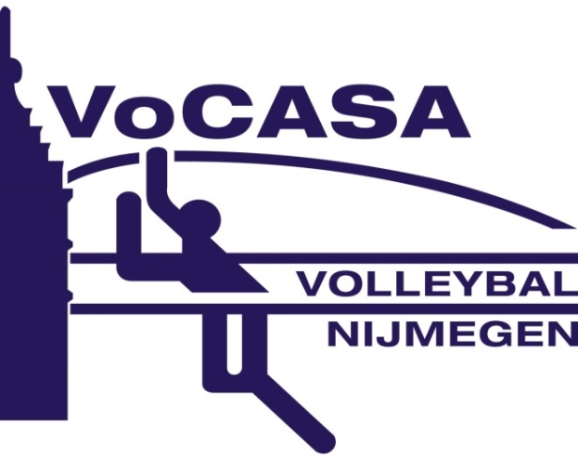
Jazeker, ik ben een vriend van Vocasa. Het incasseren van de jaarlijkse bijdrage vindt plaats via een automatische incasso. Als dank voor uw deelname zal er een vermelding plaatsvinden op de website en op het sponsorbord in de kantine (geen logo’s). Dit formulier svp inleveren bij Joop Stevens (achter de Bar) of in de rode brievenbus deponeren.

Ondergetekende verleent via een eenmalige machtiging aan Vocasa, om wegens deelname van de Vrienden van Vocasa, het hieronder genoemde bedrag af te schrijven van het onderstaande bank/gironummer.

Naam ..………………………………………………………………………………..

Emailadres ..………………………………………………………………………………..

Naam op site/bord …………………………………………………….…………………………..

Bedrag 0 € 100,=
0 € 200,=
0 anders (minimaal € 100,=) € …………………………..

Bankrekening ..………………………………………………………………………………..

Datum ..………………………………………………………………………………..

Handtekening ..………………………………………………………………………………..
(rekeninghouder)

